User Experience

OIM-11

Gido ten Cate

FONTYS P2T  v1.0

# Versiebeheer

|  |  |  |  |
| --- | --- | --- | --- |
| **Versie** | **Datum** | **Taak** | **Persoon** |
| 0.1 | 07-03-18 | Lay-out | Gido ten Cate |
| 0.5 | 14-03-18 | Lay-out | Gido ten Cate |
| 1.0 | 04-04-18 | Scenario | Gido ten Cate |

Inhoudsopgave

Versiebeheer 1

BrainStorm 3

User Experience 4

Scenario 4

StoryBoard 4

Prototype 4

P1 Event 4

Bibliografie 6

# BrainStorm

[](https://padlet.com/gido_tencate/txpniuvi6ojh)

# User Experience

## Scenario

EduBot zorgt ervoor dat kinderen kunnen leren on the go. Door gamification en gepatenteerde leermethodes van Malmberg maakt de EduBot het leertraject effectief en leuk voor uw kinderen. Het verschil met andere educatieve robots is dat wij de nieuwste en beste leermethodes kunnen leveren aan kinderen.

## StoryBoard

### Persona

|  |  |
| --- | --- |
| Foto: |  |
| Naam: | Rick |
| Leeftijd: | 7 |
| Educatie | Basisschool (Groep 5) |
| Doel: | Spelenderwijs door gamificatie kennis eigen maken. |

### User story

Stappen

1. Rick pakt de Edubot op.
2. Rick selecteert het vak wat hij wil leren.
3. Rick leert.
4. Rick heeft het level voltooid en krijgt zijn beloning.
5. Rick verbind zijn EduBot met de pc-applicatie en zijn beloning wordt naar de pc-applicatie gestuurd.
6. Rick speelt de game met zijn verdiende beloningen verkregen van de EduBot.

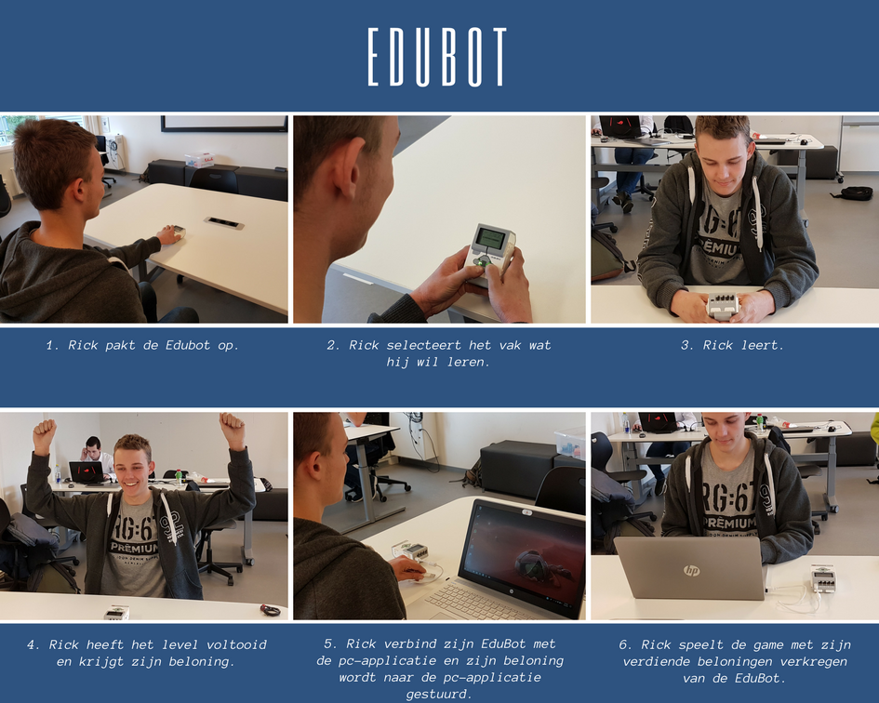

## Prototype

n.v.t

## P1 Event

De ervaring die wij de potentiele klant willen ervaren is dat het leertraject van de kinderen, simpel, versneld, leuk en efficiënt zonder waardeloze componenten kunnen verbeteren met de EduBot.

**Presentatie**

Met de presentatie willen wij het publiek informeren belangrijke informatie laten zien over de EduBot zodat het publiek een beeld krijgt waarom ze de EduBot eventueel zouden willen aanschaffen en hoe hij werkt.

**Business**

*Business Model Canvas*

Door het Business Model Canvas te laten zien aan het publiek willen wij laten zien hoe de EduBot zich onderscheidt van andere soortgelijke producten maar ook voor die het bedoeld is en ook via welke kanalen de EduBot geld zou verdienen.

**Software & Technology**

*Prototype*

Met het prototype willen wij de klanten een interactie geven met een deel van de EduBot in plaats van een theoretisch systeem waarmee de gebruiker niet kan interacteren.

**Software**

*Flow-chart*

Met de flow-chart willen wij het publiek laten zien hoe onze EduBot door bepaalde fases/cyclussen gaan van zichzelf.

**Media**

*User story*

Met de user stories willen wij het publiek laten zien hoe bepaalde features zouden werken van de EduBot. Deze features zouden niet perse al werkend hoeven te zijn in de prototype.

# Bibliografie

**Het huidige document heeft geen bronnen.**